A1242
双线式稳定斩波型霍尔效应锁存器

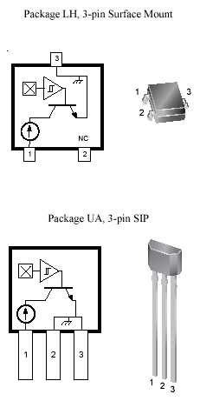
功能及优点
- 稳定斩波
– 超卓的温度稳定性
– 极低的开关点漂移
– 对物理应力不敏感
- 电池反接保护
- 高可靠性
- 小尺寸
- 可靠的 EMC 能力
- 高 ESD 保护额定值 (HBM)


描述
A1242 霍尔效应锁存器是双线式锁存器，特别适合在较大的温度范围内（ –40 到 +150°C ）进行工作。该产品采用 Allegro® 专利动态偏移消除技术，可实现卓越的高温性能，该技术可降低通常由器件超模压、温度依存性和热应力引起的残余偏移电压。
电流开关输出技术实现了线束成本的降低，因为与传感器的连接只需要两根引线。 电流开关输出结构同时也能对 EMC/ESD 瞬变提供更高抗扰性。 这些传感器具有较低的磁性阈值，因此在磁路设计中可实现更高的灵活性。
霍尔效应锁存器在出现南极强磁场时将处于高输出电流状态，并一直保持这一状态，直到出现北极强磁场。
A1242 在单硅片上包含以下元件： 稳压器、霍尔电压发生器、小型信号放大器、稳定斩波、施米特触发器和电流源输出。 先进的 BiCMOS 晶片加工工艺实现了低电压要求、元件匹配、极低的输入偏置错误和小型元件几何尺寸。
后缀 ‘L-’ 器件可在 –40°C 至 +150°C 之间进行工作；后缀 ‘E-’ 器件可在 –40°C 至 +85°C 之间进行工作。A1242 的两种封装类型可为大多数应用提供磁性最优化的解决方案。 封装 LH 是 SOT23W 微型低厚度表面安装型封装，而封装 UA 是供过孔安装使用的三引脚超小型 SIP 所有封装均不含铅，引脚框采用 100% 雾锡电镀。

功能方框图
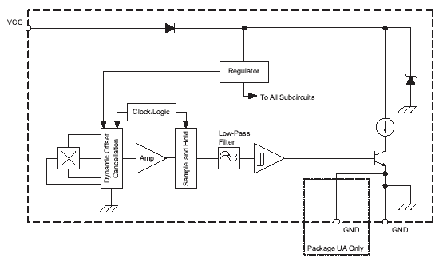

更多详情请登陆我们的网站http://www.anxida.com

